1.Cho đĩa CD hoặc USB vào máy.
2.Chạy file “Setup Luat PC 2013 Ver 3.1.exe “ , đĩa sẽ tự động cài đặt một số thành phần hỗ trợ (nếu máy tính chưa được cài đặt, nếu đã có thì cài đặt này sẽ tự bỏ qua giai đoạn này).

- Nếu xuất hiện như hình dưới đây thì chọn “Accept” .

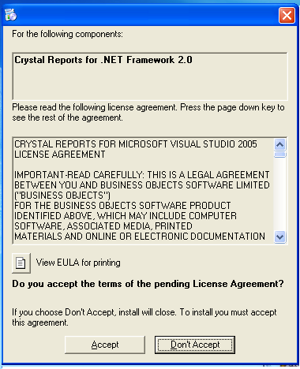

3.Sau khi cài xong thành phần hỗ trợ (nếu có) thì sẽ xuất hiện như hình sau:

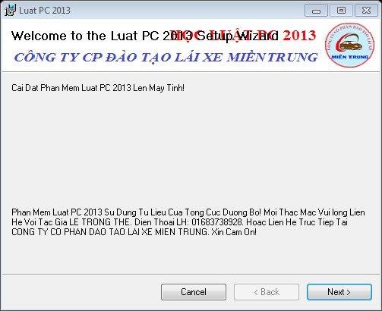

4.Nhấn Next để tiếp tục cài đặt như hình sau:

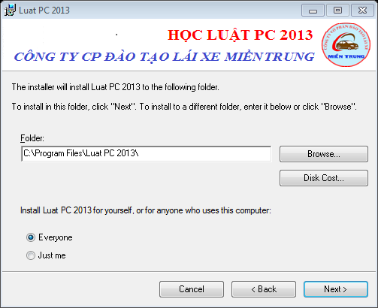

5.Tiếp tục nhấn Next để tiếp tục cài đặt như hình sau:

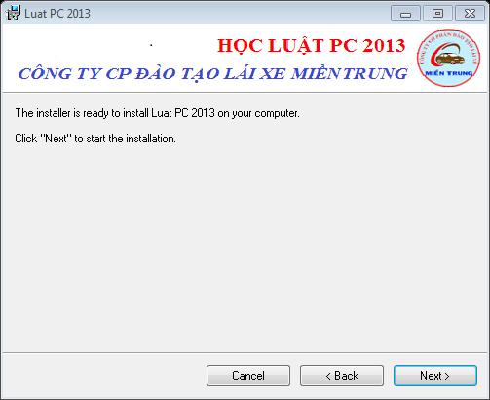

6.Tiếp tục nhấn Next để tiếp tục cài đặt như hình sau:

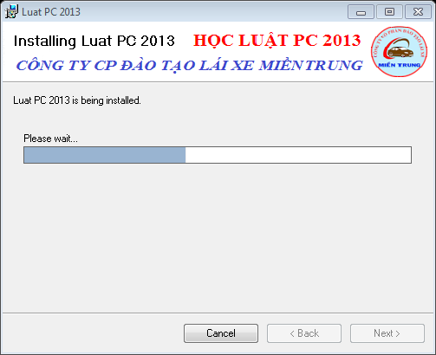

7.Nhấn Close để hoàn thành cài đặt như hình sau:

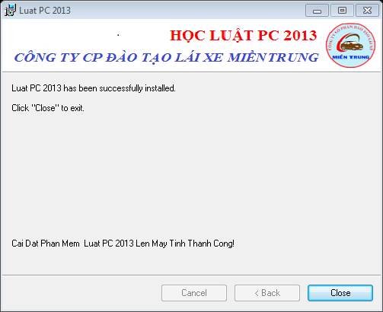

8.Sau khi cài đặt hoàn thành trên màn hình Desktop có biếu tượng như sau:

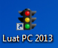

9. Khi khởi động lần đầu, để sử dụng được phần mềm bạn phải đăng ký thông tin ( Chú ý : Thông tin đăng ký không được nhập tùy ý, NHẬP THÔNG TIN ĐĂNG KÝ SAI PHẦN MỀM SẼ BỊ KHÓA, BẠN CHỈ CÓ QUYỀN NHẬP 1 LẦN DUY NHẤT), ĐỂ BIẾT THÔNG TIN ĐĂNG KÝ HÃY LIÊN HỆ VỚI SỐ ĐIỆN THOẠI BÊN DƯỚI PHẦN MỀM như hình sau:
Mã Đăng Ký: DTLX MT

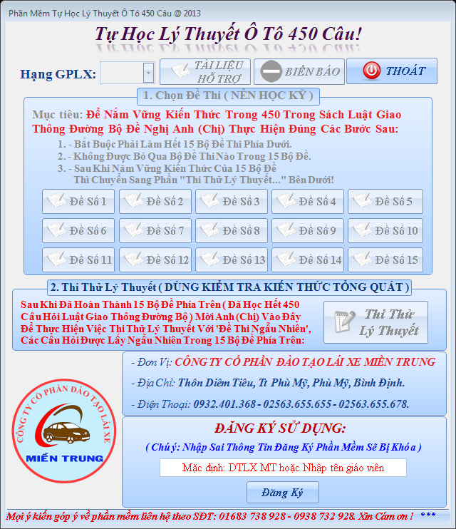

10. Nếu nhập sai thông tin đăng ký phần mềm bị khóa thì sẽ có thông báo như sau:
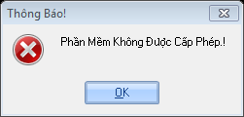
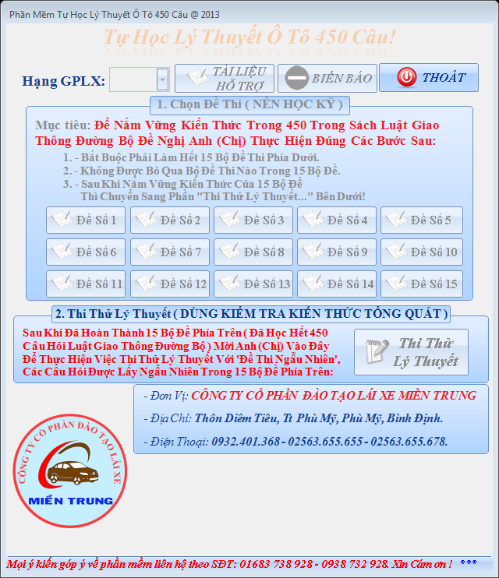

11. Khi đó bạn Chạy lại file “Luat PC 2013 V3.0.exe” từ đĩa CD và nhấn “Finish” như hình sau:
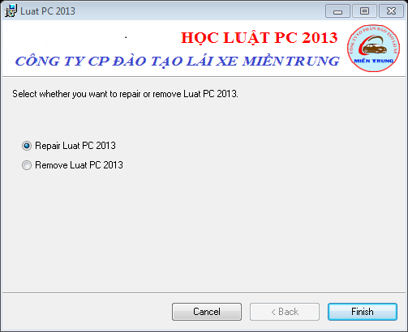

Chờ 1 lát để hoàn thành:

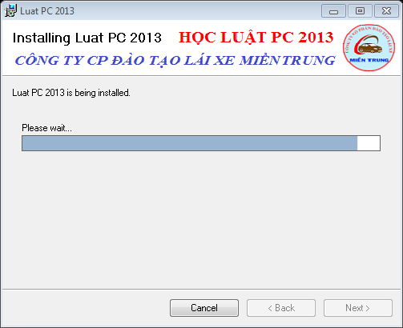

Sau khi hoàn thành nhấn “Close” là xong. Và khi khởi động bạn phải đăng ký thông tin trở lại như bước 9 ở phần trên.

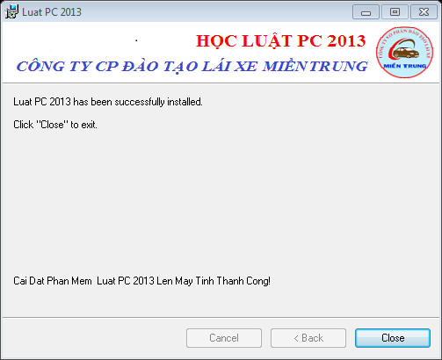

12.Sau khi Đăng ký thành công sẽ có dạng như sau:

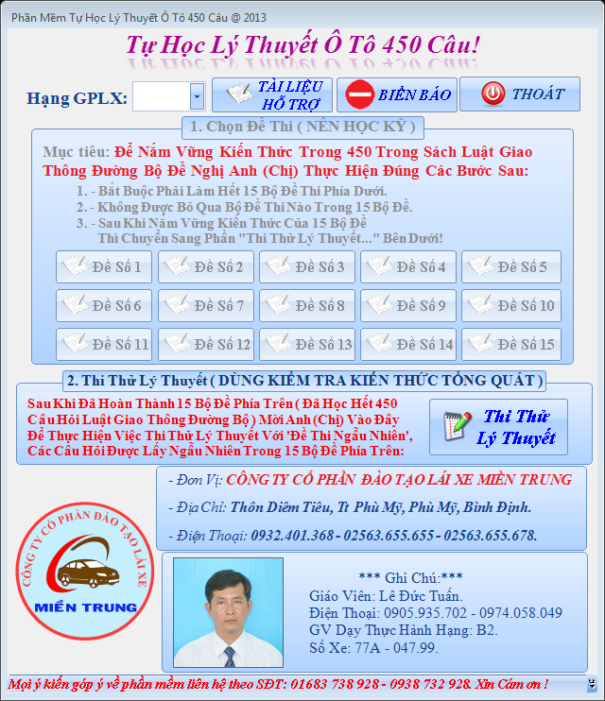

Xin chân thành cám ơn đã sử dụng phần mềm này!

